PRESSEBERICHT Wieland-Werke AG

Ulm/Marl, Oktober 2011

Erneuerung der zentralen OP-Abteilung im Marien-Hospital Marl:
Wandheizung unterstützt RLT-Anlage für eine optimale Raumlufthygiene

Bei der Planung von Operations-Räumen in Krankenhäusern ist die Qualität der Raumluft einer der kritischsten Faktoren. Die DIN 1946-4 enthält entsprechend strenge Vorgaben, die dem Gesundheitsschutz der Patienten und des Personals dienen. Die raumlufttechnischen (RLT) Hygiene-Anforderungen der höchsten Raumklassen 1a und 1b für die OP-Haupträume erfordern ausgeklügelte technische Lösungen zur Be- und Entlüftung. Zur effektiven Unterstützung der RLT-Anlagen in punkto Hygiene-Prophylaxe eignen sich insbesondere Wandheizungen mit sehr hohem Wärmekomfort. Deren Strahlungswärme unterbindet unnötige Luftzirkulation und minimiert dadurch den Partikelpegel in der Raumluft. Beim Neubau und bei der Sanierung von OP-Sälen setzen spezialisierte TGA-Planer nach Erfahrung der Ulmer Wieland-Werke AG deshalb immer öfter auf die Flächentemperierung über Wandflächen. So auch bei der Modernisierung der OP-Räume im 1961 erbauten Marien-Hospital in Marl – hier kam eine cupronova-Wandheizung von Wieland zum Einsatz. Das anspruchsvolle Bauvorhaben wird bis 2012 bei laufendem OP-Betrieb in mehreren Bauabschnitten umgesetzt. Abgerundet wird das Modernisierungsprojekt durch eine neuartige Innenraumgestaltung, die auf maximale Hygiene ausgelegt ist und eine individuelle Beleuchtung ermöglicht. Die ersten neu gestalteten OP-Räume sind bereits im Betrieb und werden von Patienten und Personal sehr gut angenommen.
Das 1961 erbaute Marien-Hospital in Marl gehört zum Katholischen Klinikum Ruhrgebiet Nord. Mit 600 Mitarbeitern versorgt das Krankenhaus jährlich mehr als 10.000 stationäre und 12.500 ambulante Patienten. Nach der Renovierung und Erweiterung der Intensivstation im Jahr 2007 erfolgt derzeit die grundlegende Modernisierung der sechs OP-Säle auf drei Stockwerken. Mit der Einführung eines roboterassistierten OP-Systems sowie modernster Monitoring-Technologien wurde auch die RLT-Anlage auf den neuesten Stand gebracht. Neben einer hocheffizienten Wärmerückgewinnung stand vor allem der Aspekt der Luftführung im Fokus. Das Marien-Hospital verfügt über einen OP-Saal der Raumklasse 1a sowie fünf Säle der Raumklasse 1b. Um die Lufthygiene der genormten Raumklasse 1a zu erreichen, arbeitet die RLT mit Zuluftdecken, die sogenannte turbulenzarme Verdrängungsströmungen (TAV) erzeugt. Denn ein maßgeblicher Hygieneaspekt in OPs ist eine Umgebungsluft, die möglichst frei von Staubpartikeln ist. Eine sinnvolle und sehr effektive Unterstützung bieten dabei Wandheizungen. Im Vergleich zu konventionellen Radiatoren generieren diese hauptsächlich Strahlungswärme, die selbst keine Luftwalze erzeugt und somit praktisch keine Auswirkungen auf die hier definierte Luftströmung hat. Dadurch wird die Gefahr schwebender Staub- und Schmutzpartikel minimiert.

Strahlungswärme für mehr Hygiene und Wärmekomfort
Auf diesen Effekt setzte auch das zuständige Ingenieurbüro Potthoff aus Erkrath bei der Entwicklung des RLT-Systems, das von einer cupronova-Wandheizung ergänzt wird. Die Anlagenkombination ersetzt ein zehn Jahre altes System, das auf einer dreistufigen Luftfilterung mit Entfeuchtungsfunktion basierte. „Dieses Vorgänger-System war zu seiner Zeit bereits der neueste Stand der Technik, was den Anspruch des Marien-Hospitals unterstreicht, die bestmögliche Technologie für die Raumhygiene einzusetzen“, erläutert der TGA-Planer Dipl.-Ing. Georg Potthoff. „Auch beim aktuellen Modernisierungsprojekt gilt dieser Anspruch. Deshalb haben wir die Kombination mit der Wandheizung gewählt, um in allen kritischen Bereichen ausschließlich mit Strahlungswärme arbeiten zu können. Damit erfüllen wir nicht nur die höchsten hygienischen Anforderungen, sondern bieten dem Personal und den Patienten auch einen besseren Wärmekomfort.“ Letzterer hängt mit dem menschlichen Wärmeempfinden generell zusammen: Strahlungswärme wird angenehmer empfunden als konventionelle Heizwärme aus Radiatoren. Dies liegt daran, dass Wandheizungen eine gleichmäßige Wärmestrahlungshülle ausbilden und dadurch Personen von allen Seiten mit Wärme versorgt werden. Gerade für Patienten mit Minimalbekleidung ist es besonders wichtig, dass ausreichend Strahlungswärme während der Operation ein Auskühlen verhindert. Neben dem Komfortbonus bietet die Wandheizung auch beim Energieverbrauch einen Pluspunkt: Bei gleichem Wärmeempfinden kann die Raumlufttemperatur um etwa zwei Grad Celsius gegenüber der herkömmlichen Radiator-Beheizung abgesenkt werden.

Wandheizung als Ständerwand-System ausgeführt
Der cupronova-Unterwandheizkörper besteht aus drei Komponenten: dem werkseitig bereits eingebauten mediumführenden, ummantelten Kupferrohr, einem ganzflächigen Wärmeleitblech und einer rückseitigen Wärmedämmung. Als vormontiertes Fertigbauteil sind die Wandheizelemente besonders einfach und schnell installierbar, wodurch der Bauablauf im Vergleich zur Montage herkömmlicher Heizsysteme erheblich beschleunigt wird. Hierzu trägt auch das Befestigungssystem bei. Zwei verschiedene Montagevarianten sind möglich: die Massivwand-Montage und die Ständerwand-Montage. Letztere realisierte die Heizungsbaufirma Niehaves aus Gescher im Marien-Hospital. In den OP-Räumen wurden hierfür vorab vertikale Metallträger eingezogen.

Wandverkleidung mit farbigen Glaselementen und LED-Paneelen
Der letzte Arbeitsschritt nach der Installation des cupronova-Systems stellte in den OP-Räumen des Marien-Hospitals eine Besonderheit dar: Zwischen die Metallträger und vor die Wandheizelemente wurden blau getönte Glasscheiben eingezogen und zuvor auf die diversen Abmessungen jeweils einzeln eingepasst. Der Grund für den Einbau liegt zum einen in der zurückhaltenden und gleichzeitig edlen Optik der Glaswände. „Was jedoch noch viel wichtiger ist: Die mit Glas ausgekleideten Wandflächen haben einen sehr geringen Fugenanteil und lassen sich sehr gut reinigen“, erläutert TGA-Planer Potthoff. Damit tragen sie ebenfalls zum ganzheitlichen Innenraumkonzept bei, das dem Anspruch einer bestmöglichen Hygiene Rechnung trägt. Die durchdachte Innenraumgestaltung wird durch ein innovatives Beleuchtungssystem abgerundet. Es besteht aus LED-Leuchten und Paneelen, welche die Wände der OP-Säle in verschiedenfarbiges Licht tauchen können. „Das Beleuchtungskonzept trägt zusammen mit der angenehmen Temperierung und wahlweise auch mit Musikeinspielungen zum Wohlfühlcharakter der Räumlichkeiten bei“, betont Andreas Heidinger, der Technische Leiter des Marien-Hospitals. „Das spielt eine große Rolle, denn bei einem Großteil unserer Patienten werden nur kleinere Eingriffe vorgenommen, die meist nicht unter Vollnarkose stattfinden. Entsprechend liegt uns viel daran, dass sie die OP möglichst wenig belastend finden – ein angenehmes Umfeld hilft dabei definitiv."

Produktinformation cupronova-Wandheizung
Das cupronova-Wandheizsystem ermöglicht einen besonders sparsamen und ressourcen- schonenden Einsatz von Heizenergie. Dies wird nicht nur durch die optimierte Konstruktion gewährleistet, die eine hohe Wärmeleistung mit schalltechnischer Entkopplung vereint. Auch die geringe Vorlauftemperatur, die für Flächenheizsysteme typisch ist, trägt zur Energieeffizienz bei. Mit cupronova bieten die Wieland-Werke auf Basis des flexiblen Kupferrohres CTX ein System, das sich damit insbesondere für Sanierungs- und Modernisierungs-Projekte im Bestand eignet. Die mäanderförmig vorgebogenen Rohre sind in ein ganzflächiges Wärmeleitblech eingebettet. Hierdurch erreicht der Unterwandheizkörper sehr homogene Oberflächentemperaturen und eine im Vergleich zur Flächenheizung konventioneller Bauart hohe Wärmeleistung. Seitliche Abkantungen, die ins Wärmeleitblech integriert sind, dienen zur Aufnahme der im Systemumfang enthaltenen Befestigungskomponenten. Auf der Rückseite ist der cupronova-Unterwandheizkörper bereits werkseitig mit einer EPS-Dämmung versehen. Während die Dämmung die Wärmeabgabe zur Sekundärseite minimiert, gewährleistet die Konstruktion aus Kupferrohr und Wärmeleitblech eine optimale Wärmeübertragung zur Vorderseite. Durch die ausgeklügelte Konstruktion wird eine schnelle, einfache und sichere Montage sichergestellt.

(ca. 8.100 Anschläge)

Objekt: Marien-Hospital, Marl – Erneuerung der zentralen OP-Abteilung, 2010-2012
Bauherr: Katholisches Klinikum Ruhrgebiet Nord (KKRN), Marien-Hospital, Marl

TGA-Planung: Ingenieurbüro Potthoff, Erkrath, www.potthoff-ingenieure.de

Heizungsbau: Fa. Niehaves, Gescher

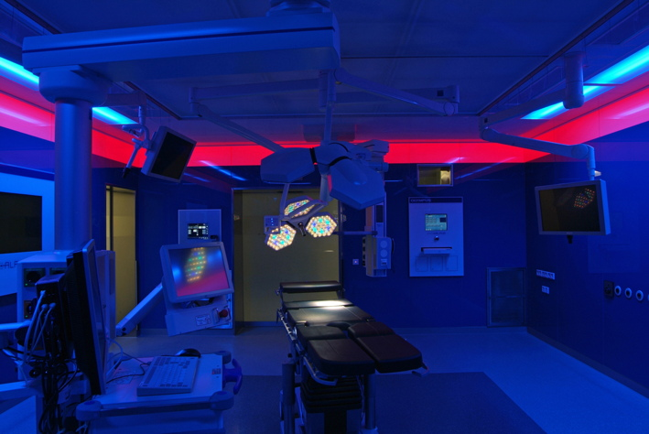
Bildmaterial:
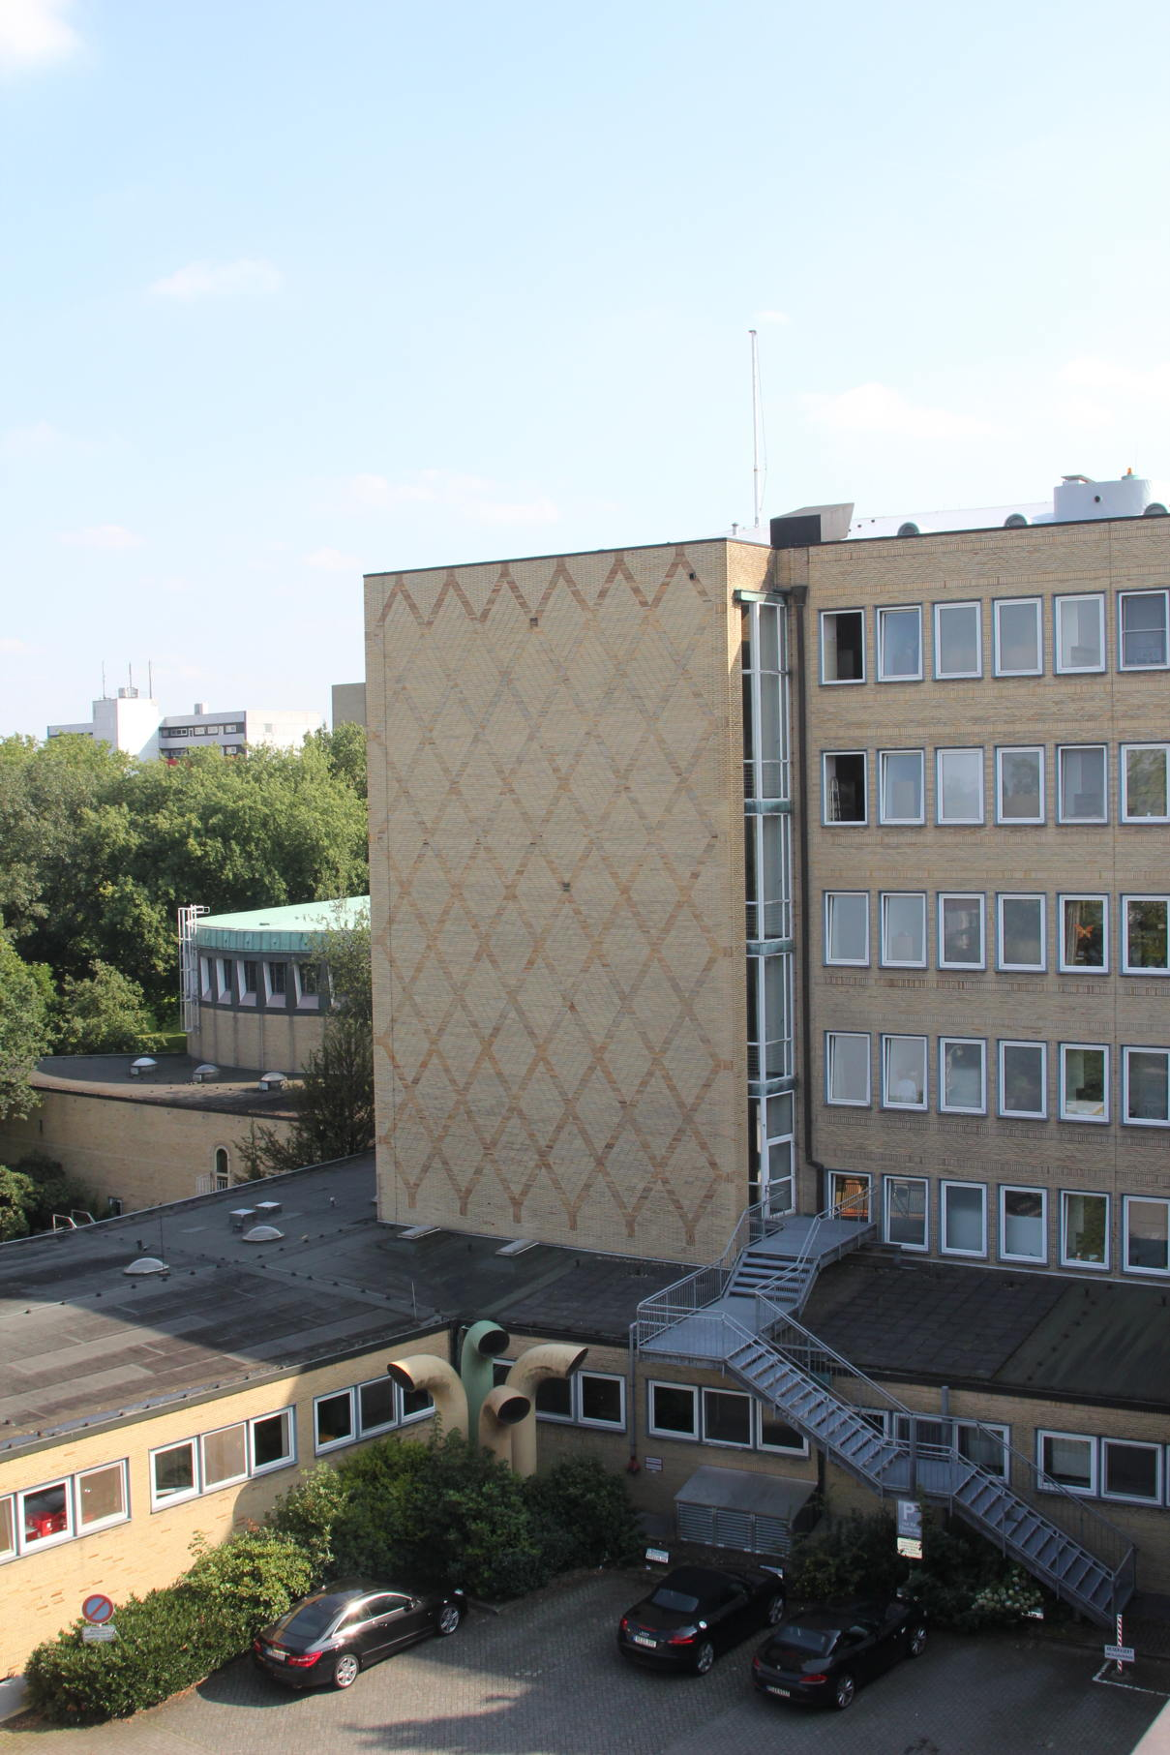

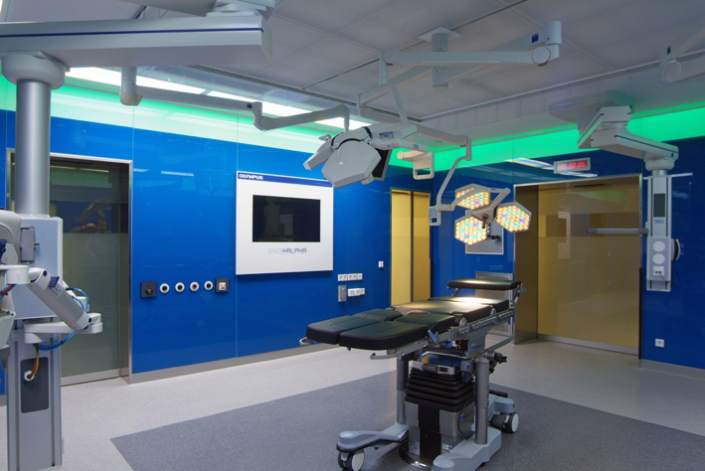

Das Marien-Hospital in Marl Modernisierte OP-Säle mit LED-Beleuchtung

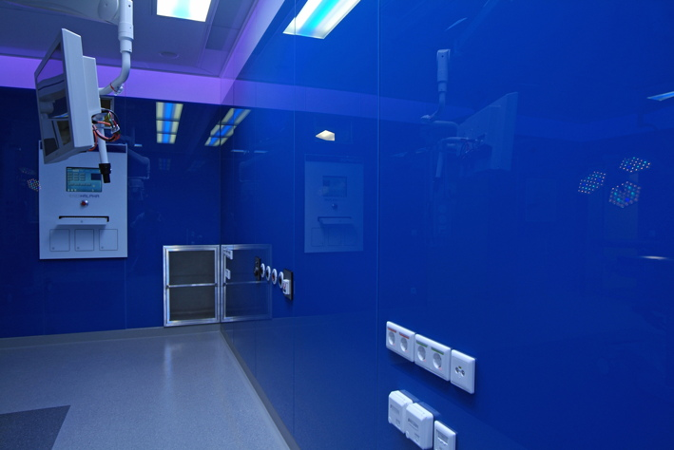
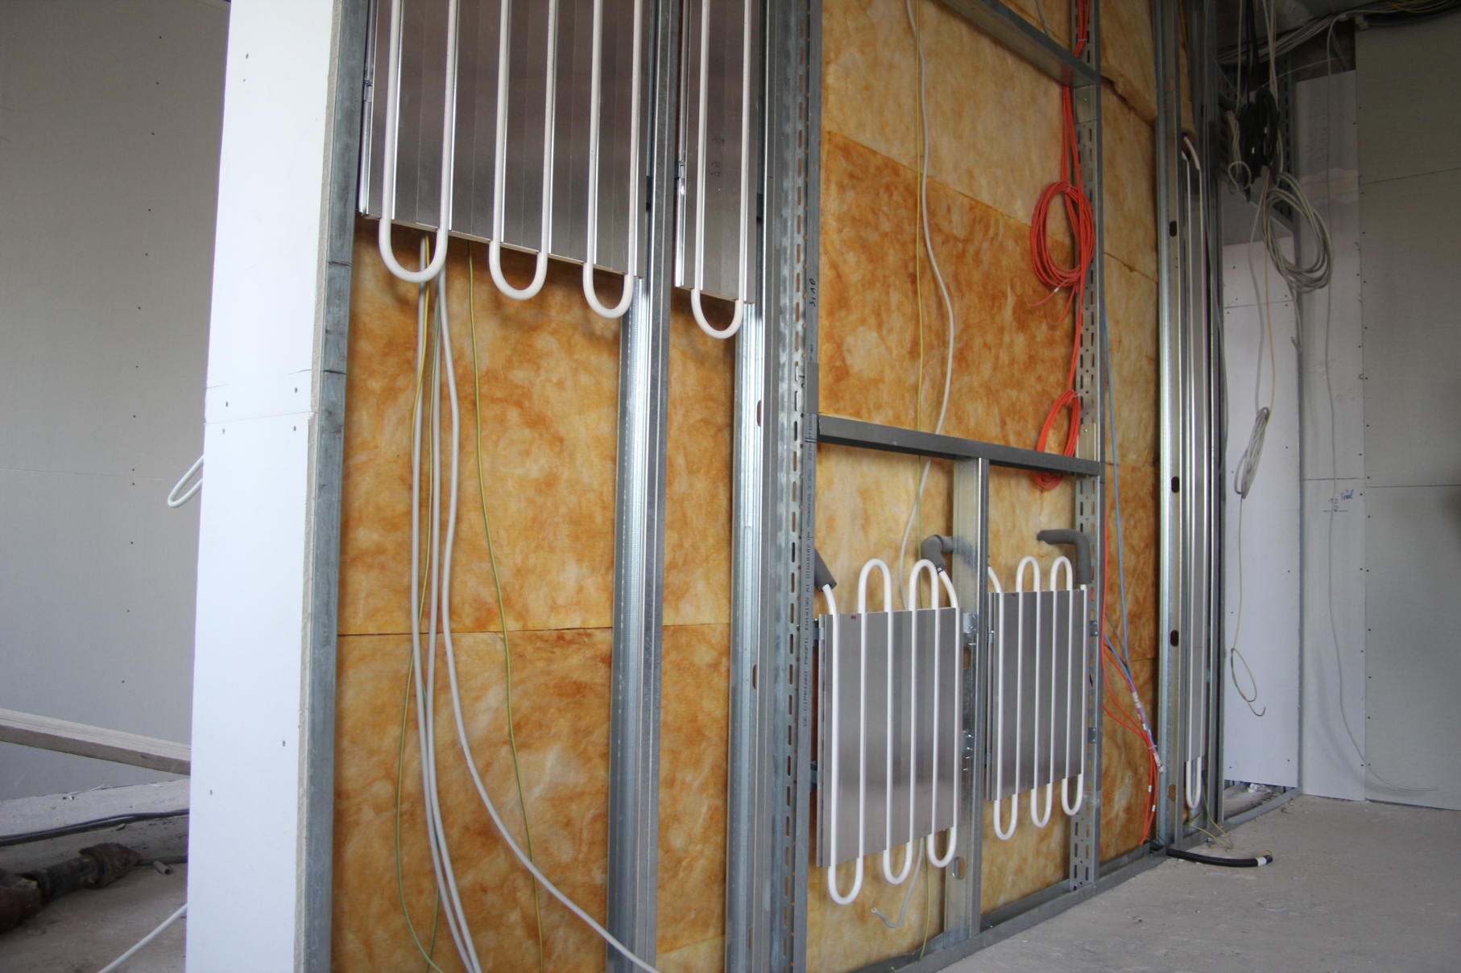

cupronova-Wandheizung in Ständerwand-Montage Fertig installierte Wandfläche mit Glaselementen

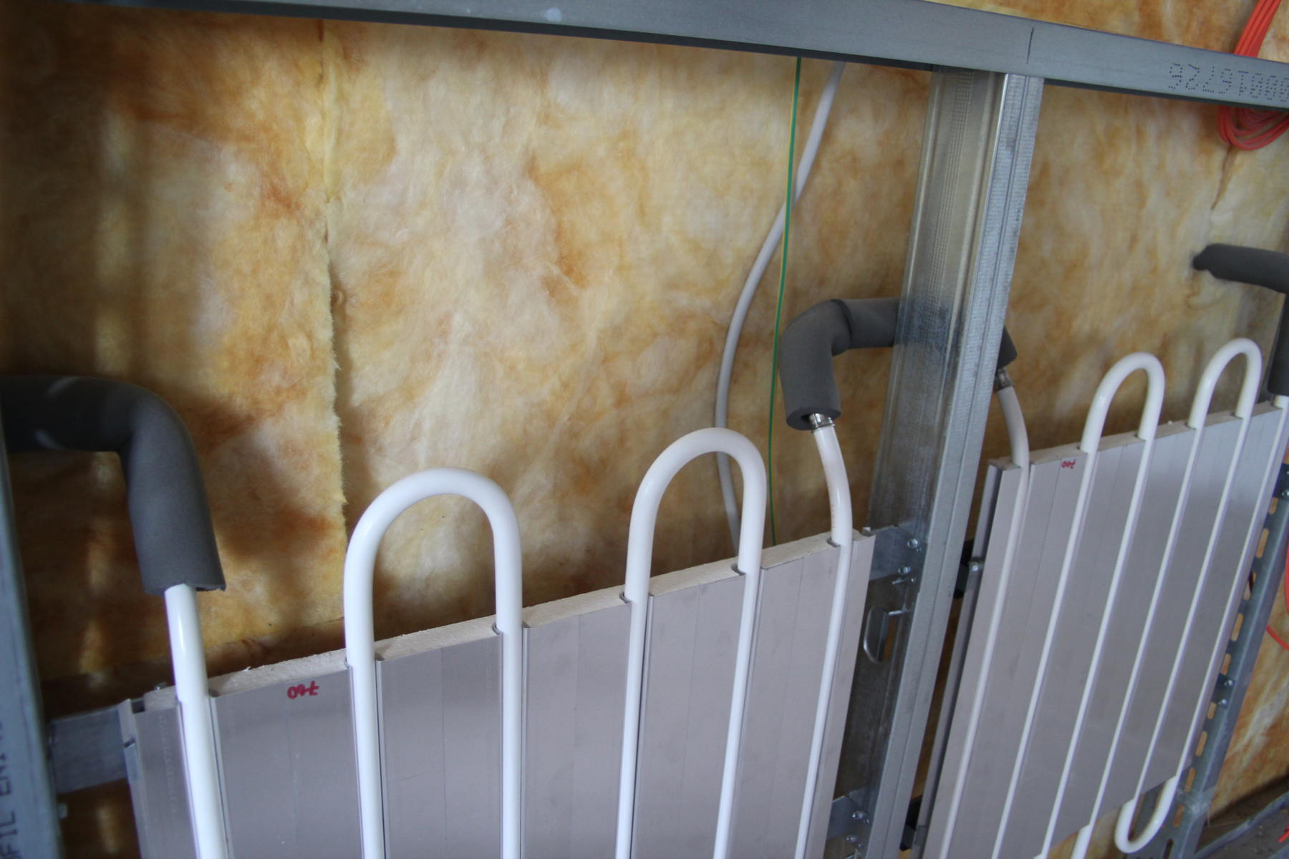
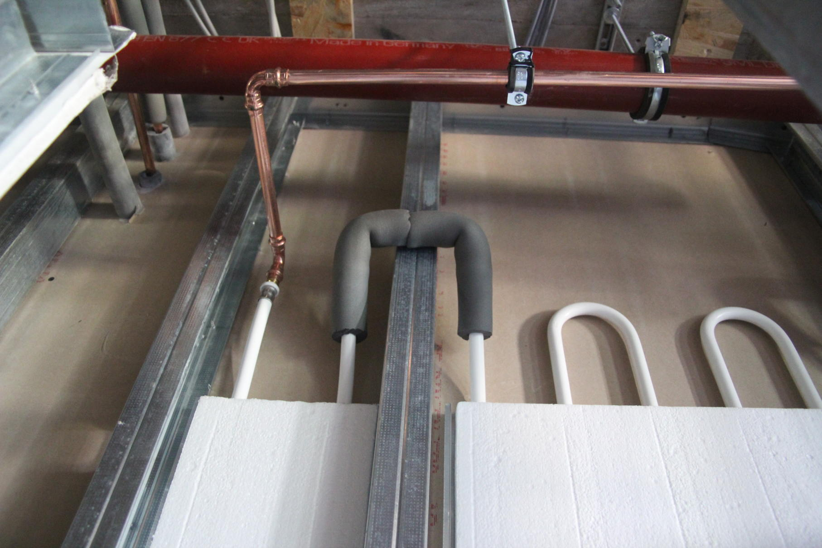

cupronova-Wandheizelement in Nahaufnahme Anbindung des Elementes an den Heizkreislauf

Weitere Informationen:
Wieland-Werke AG  Karin Maier, Pressesprecherin  Graf-Arco-Straße 36 - 89079 Ulm  Telefon: 0731-944-2663  Telefax: 944-42663  karin.maier@wieland.de  www.wieland.de | Pressearbeit:  Press’n’Relations GmbH  Bruno Lukas  Magirusstraße 33 - 89077 Ulm  Telefon: 0731-9628717  Telefax: 9628797  blu@press-n-relations.de  www.press-n-relations.de

Die Wieland-Gruppe ist einer der weltweit führenden Hersteller von Halbfabrikaten und Sondererzeugnissen aus Kupfer und Kupferlegierungen: Bänder, Bleche, Rohre, Stangen, Drähte und Profile sowie Gleitelemente, Rippenrohre und Wärmetauscher. Die Produkte aus mehr als 100 verschiedenen Kupferwerkstoffen werden vorrangig in der Elektronik und Elektrotechnik eingesetzt. Weitere wichtige Abnehmerbranchen sind die Automobilindustrie, das Bauwesen, die Kälte-/Klima- und Heizungstechnik sowie der Maschinen- und Apparatebau. Gemeinsam mit den Kunden entwickelt das Unternehmen Lösungen für individuelle und industrielle Anwendungen. Die Wieland-Gruppe umfasst mehr als 30 produzierende Gesellschaften, Schneidcenter und Handelsunternehmen in Europa, Asien, Südafrika sowie in den USA. Zur Wieland-Werke AG gehören vier Werke in Ulm, Velbert-Langenberg, Villingen-Schwenningen und Vöhringen. Die Markenkupferrohre der Wieland-Haustechnik werden in Deutschland, am Standort Vöhringen (Bayern), hergestellt. Entwicklung sowie Produktion und Vertrieb sind nach DIN EN ISO 9001 zertifiziert. Darüber hinaus verfügt das Unternehmen über ein akkreditiertes Prüf- und Zertifizierlabor. Die Werke in Deutschland sind gemäß der internationalen Umweltnorm DIN EN ISO 14001 zertifiziert, das größte Werk in Vöhringen ist nach dem europäischen Umweltstandard EMAS validiert. Der Umsatz der Wieland-Gruppe betrug im Geschäftsjahr 2009/2010 2.653 Mio. Euro. Der Exportanteil lag bei 67 Prozent. Weltweit beschäftigt Wieland rund 6.500 Mitarbeiter, davon über 4.000 in Deutschland.

